**Estudio de biodegradación de polímeros de caucho vulcanizado mediante cultivos bacterianos**

Antonia Hernández, Camila Guajardo, Fernanda González, Rodrigo Andler

*Laboratorio de Bioprocesos, Centro de Biotecnología de los Recursos Naturales, Universidad Católica del Maule, Talca, Chile*

*Email:* [*antonia.hernandez@alu.ucm.cl*](mailto:antonia.hernandez@alu.ucm.cl)

A nivel mundial, la cantidad de neumaticos de desecho ha aumentado continuamente, dando lugar a una gran acumulación de productos elastoméricos que se han convertido en una amenaza para el medio ambiente [1]. Actualmente, uno de los principales desafíos el tratamiento de materiales en base a caucho, donde la mezcla de polímeros de caucho con diferentes aditivos, y la estructura reticulada obtenida debido al proceso de vulcanización, los posiciona como materiales de alta persistencia. La biorremediación de caucho se ha convertido en una alternativa con alto potencial y un sello sostenible, mediante el uso de microorganismos que puedan biotransformar dichos polímeros [2].

La biodegradación y crecimiento celular fueron analizados durante 2 semanas a escala de matraces, en medio LB de pH inicial 7,1, alimentado con 4 tipos de elastómeros de caucho vulcanizados, de masa inicial 0,2 g. Posteriormente se realizó espectroscopia Infrarroja con Transformada de Fourier (FTIR).

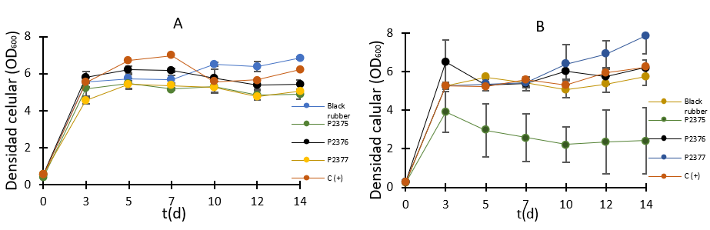

Figura 1. Análisis de crecimiento celular y biodegradación. (A) *Bacillus cereus* y (B) *Rhodococcus rhodochrous* en medios de cultivo alimentados con elastómeros de caucho de tipo Black rubber, P2375, P2376 y P2377.

Se observó una pérdida de masa en elastomeros de tipo Black rubber, p2375 y p2377, donde tambien se destacó el incremento del crecimiento en ambas bacterias, en especial en medio con sustrato Black rubber. En análisis FTIR de pólimeros de caucho vulcanizado, se observó una disminución de la disponibilidad superficial de grupos funcionales (-CH3, Amida II, siloxanos, alcanos) y estiramiento del grupo carbonilo (C=O). Por ende, se logró analizar el potencial degradativo de estas cepas sobre estos polimeros como base para futuras investigaciones.

Agradecimientos:

Los autores agradecen al proyecto Fondecyt regular 1230313 de ANID, Chile.

Referencias:

1.Wiśniewska, P., Haponiuk, J. T., Colom, X. & Saeb, M. R. Green Approaches in Rubber Recycling Technologies: Present Status and Future Perspective. ACS Sustain Chem Eng 11, 8706–8726 (2023).

2.Andler, R. et al. Biodegradation of rubber in cultures of *Rhodococcus rhodochrous* and by its enzyme latex clearing protein. Biodegradation 33, 609–620 (2022).